Devoir 2 :
Soient deux magmas A et B issus d’un point chaud à partir d’une roche C du manteau. Les deux magmas A et B après cristallisation ont donné les deux roches A et B représentées sur la figure ci-dessous,
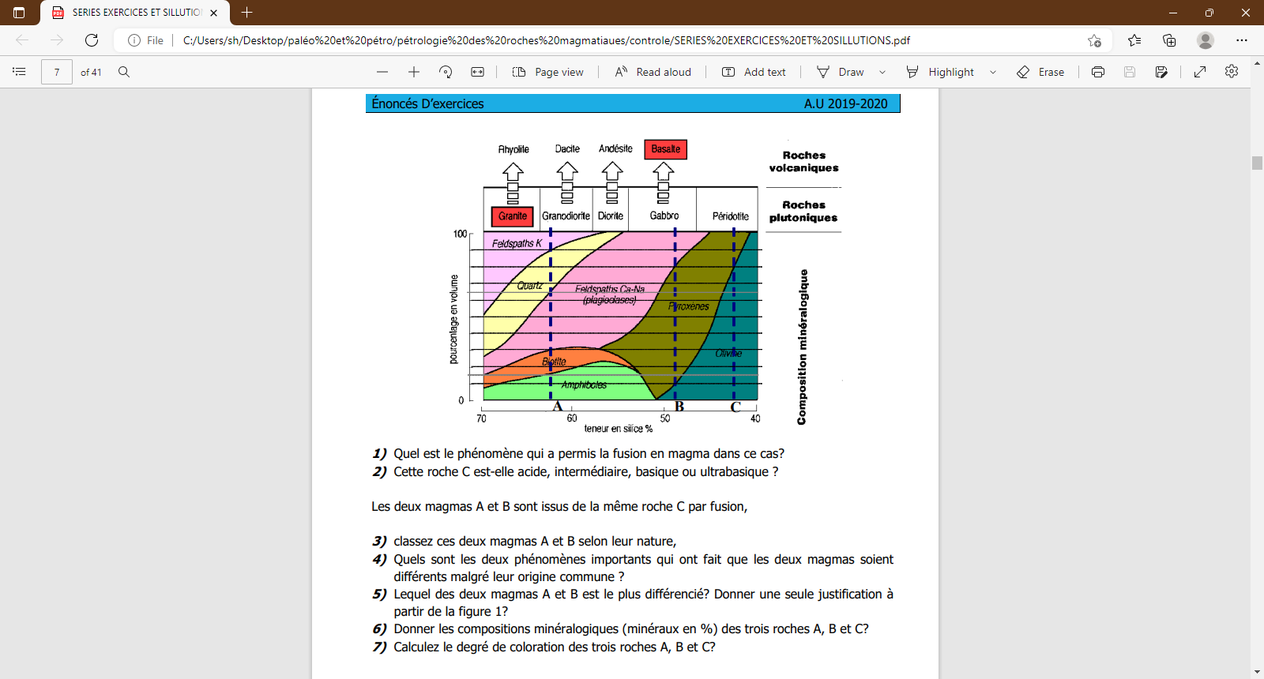
1) Quel est le phénomène qui a permis la fusion en magma dans ce cas?
2) Cette roche C est-elle acide, intermédiaire, basique ou ultrabasique ? Les deux magmas A et B sont issus de la même roche C par fusion,
3) classez ces deux magmas A et B selon leur nature,
4) Quels sont les deux phénomènes importants qui ont fait que les deux magmas soient différents malgré leur origine commune ?
5) Lequel des deux magmas A et B est le plus différencié? Donner une seule justification à partir de la figure 1?
6) Donner les compositions minéralogiques (minéraux en %) des trois roches A, B et C?
7) Calculez le degré de coloration des trois roches A, B et C?

